Фототаблица от 29.07.2021
осмотра неразграниченного земельного участка, расположенного по адресу: г. Сургут,
ул. Маяковского.
Фото № 1, 2 Нестационарный торговый павильон «Фруктовый рай» (№ 1).

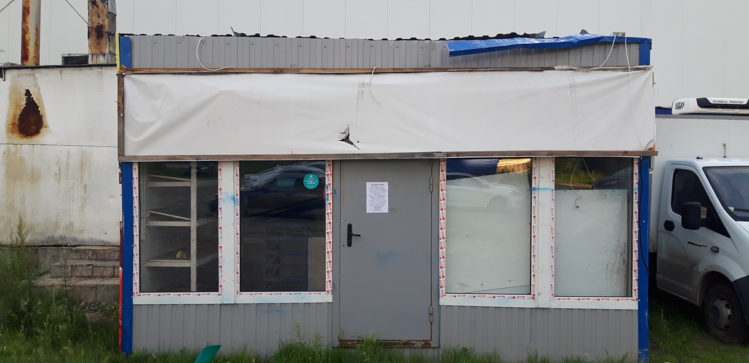

Фото № 2
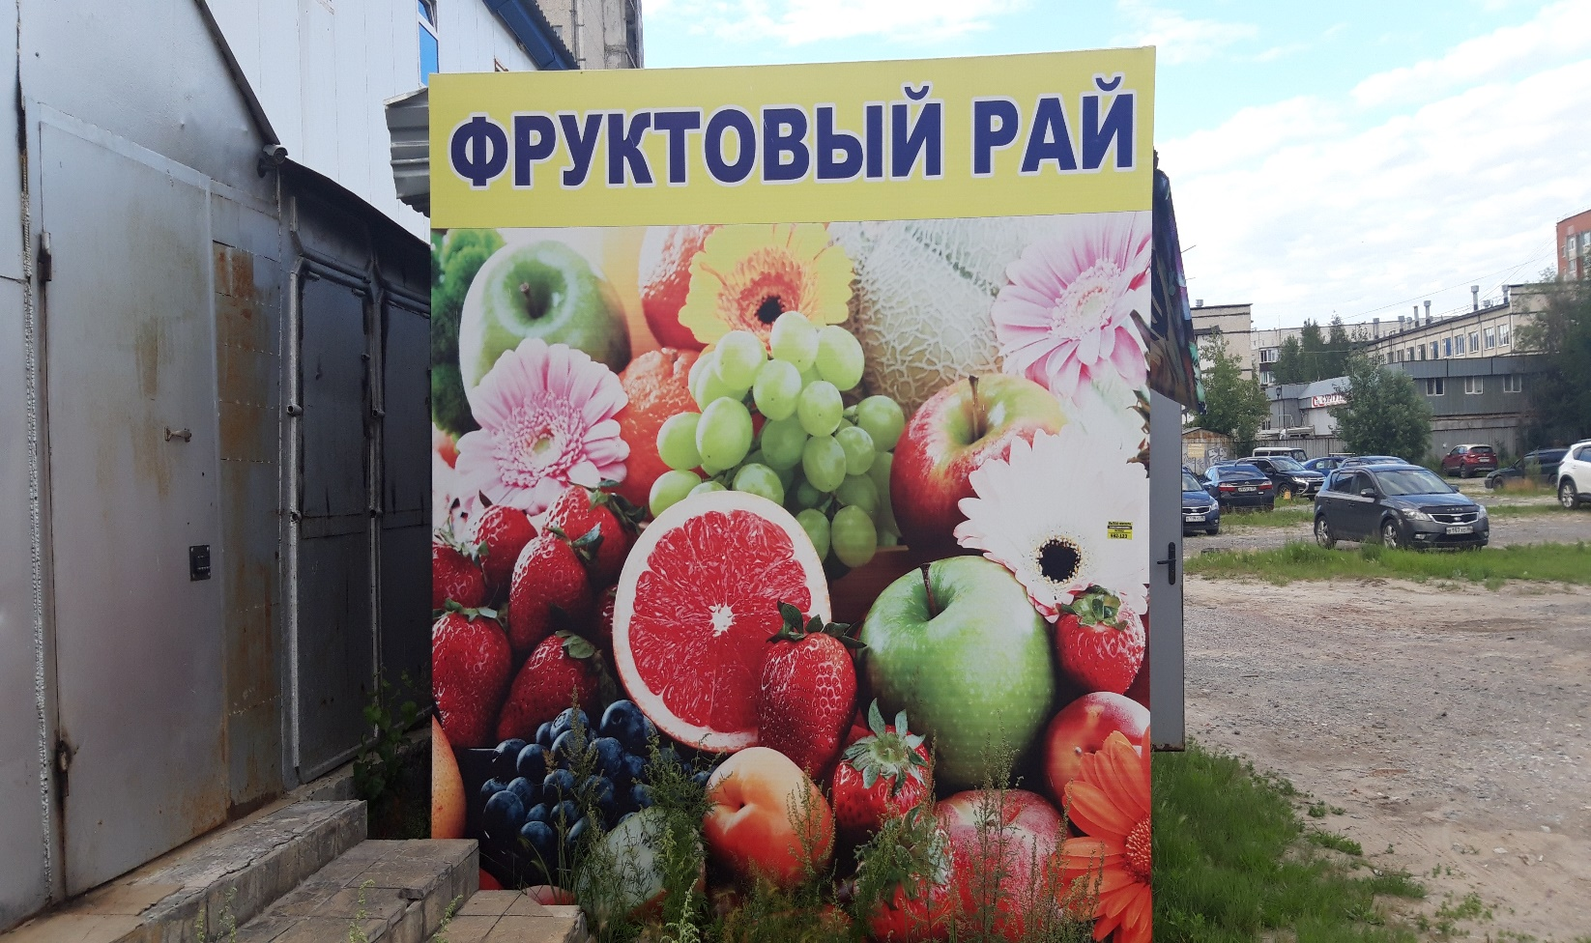

Фото № 3, 4 Металлический гараж красного цвета со следами ржавчины (№ 2).

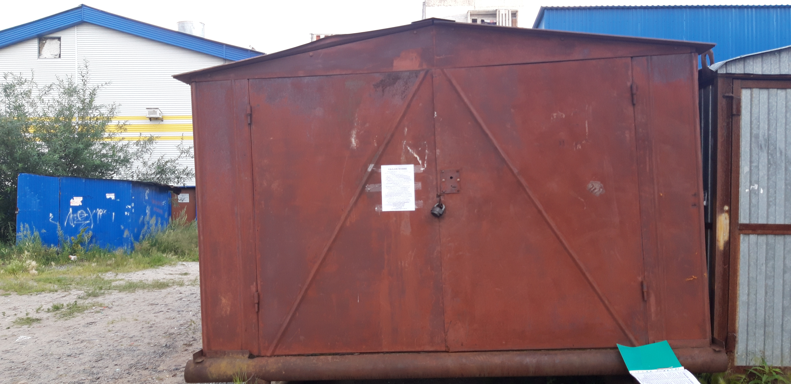

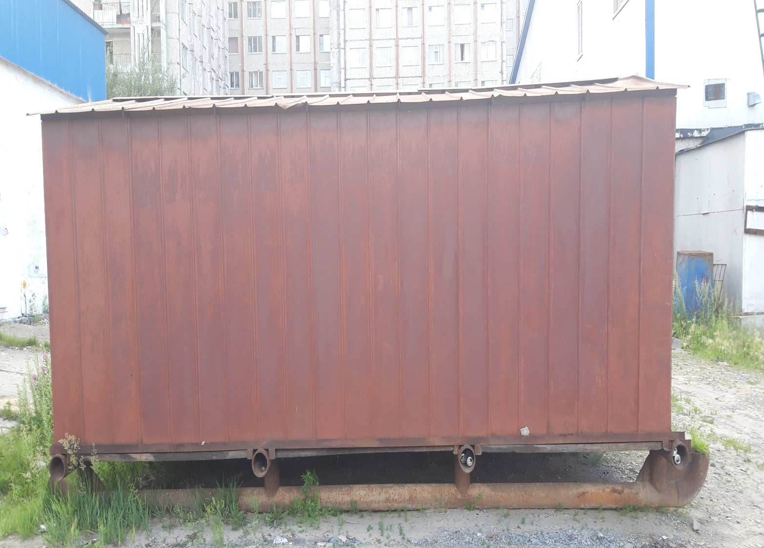

Фото № 4 Металлический гараж из нержавеющих листов (№3).

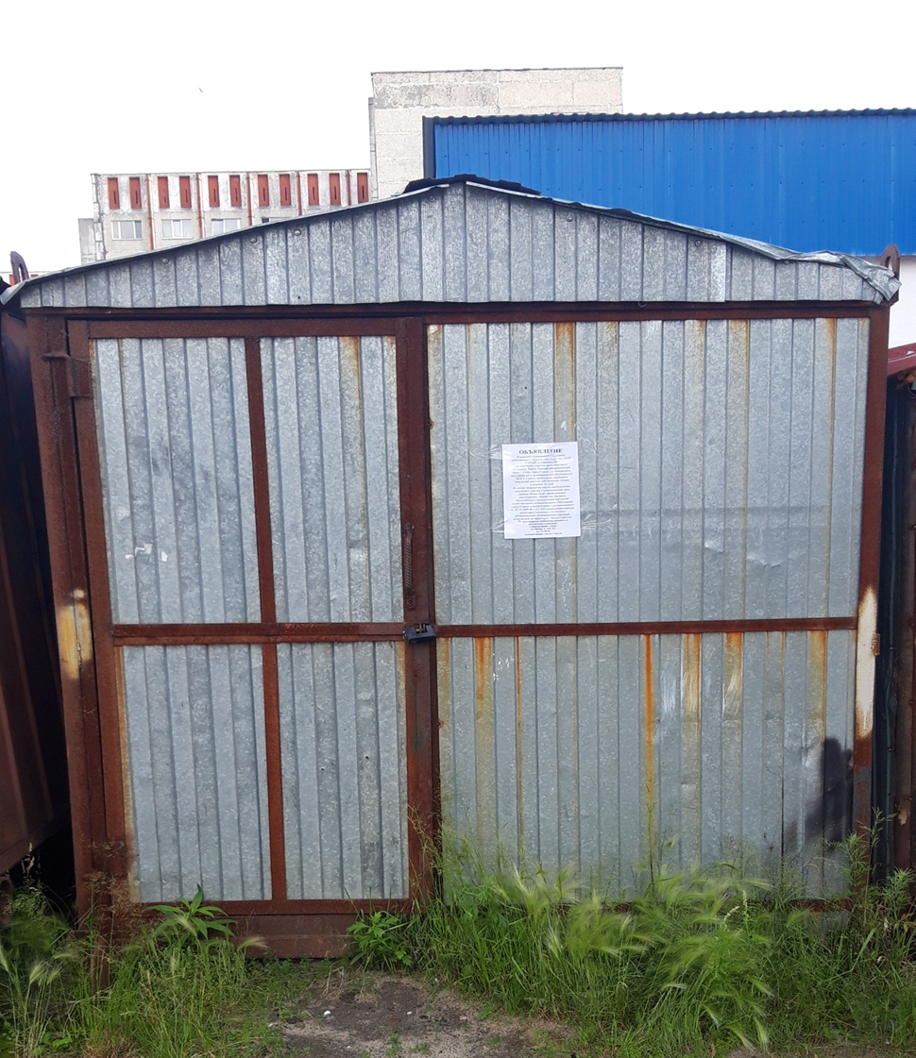

Фото № 5 Металлический гараж со следами ржавчины (№ 4).

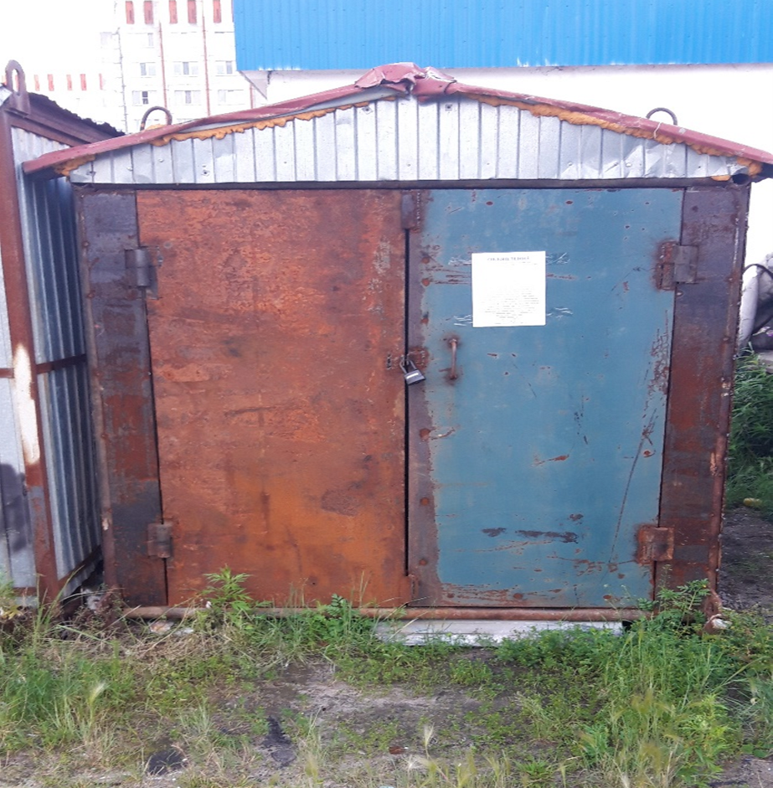

Фото № 6 Металлический гараж с плоской крышей (№5).

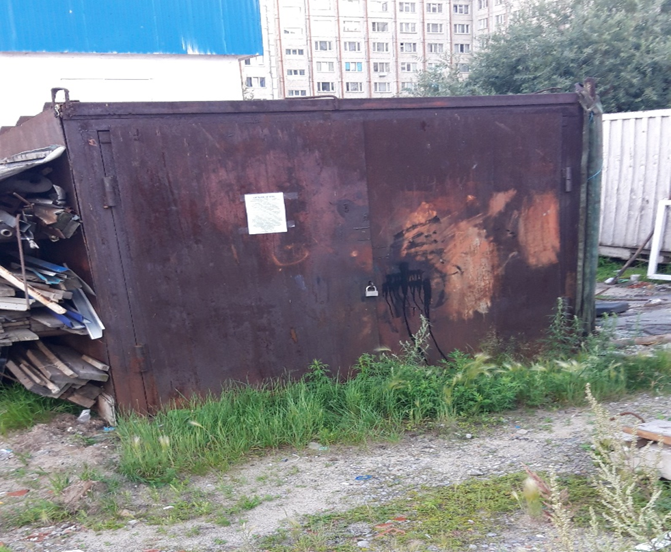

Фото № 7 Металлический контейнер серебристого цвета (№ 6).

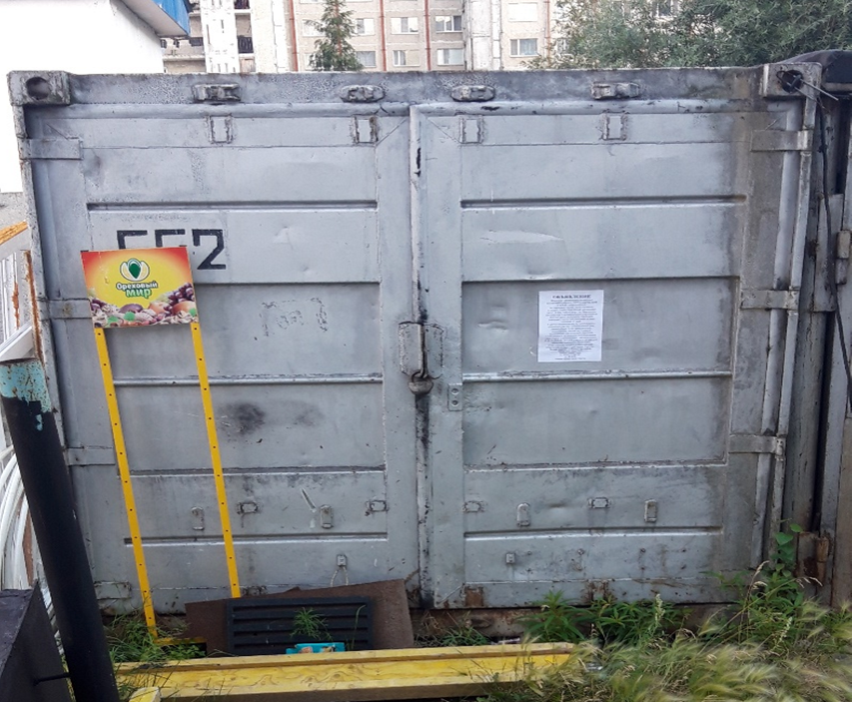
Фото № 8 Металлический гараж серебристого цвета (№ 7).

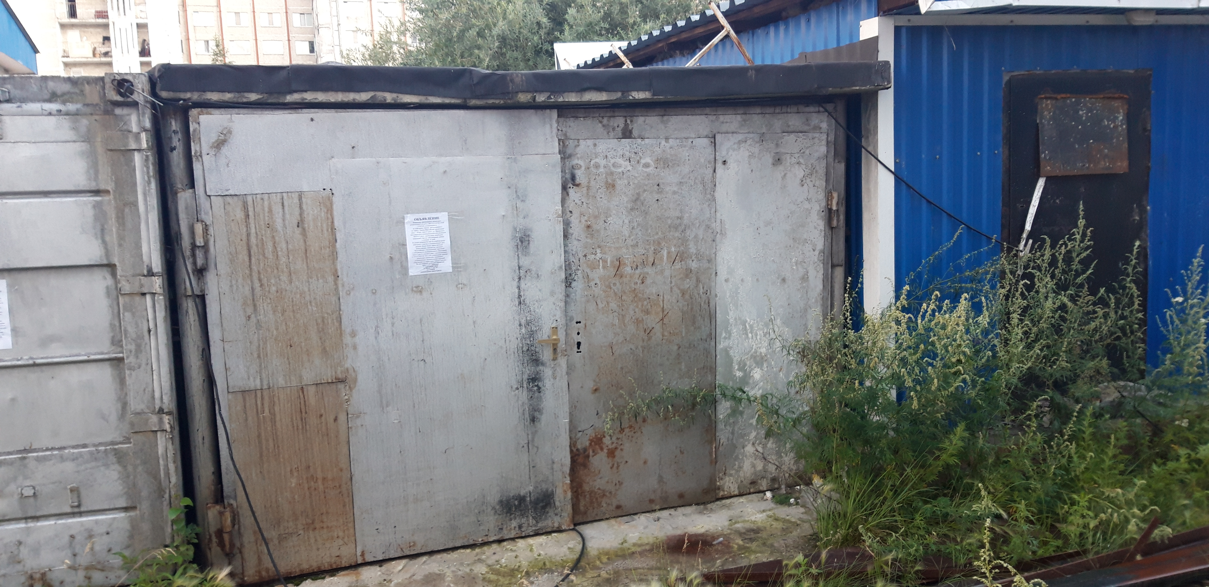

Фото № 9, 10 Металлический нестационарный торговый павильон синего цвета (№ 8).

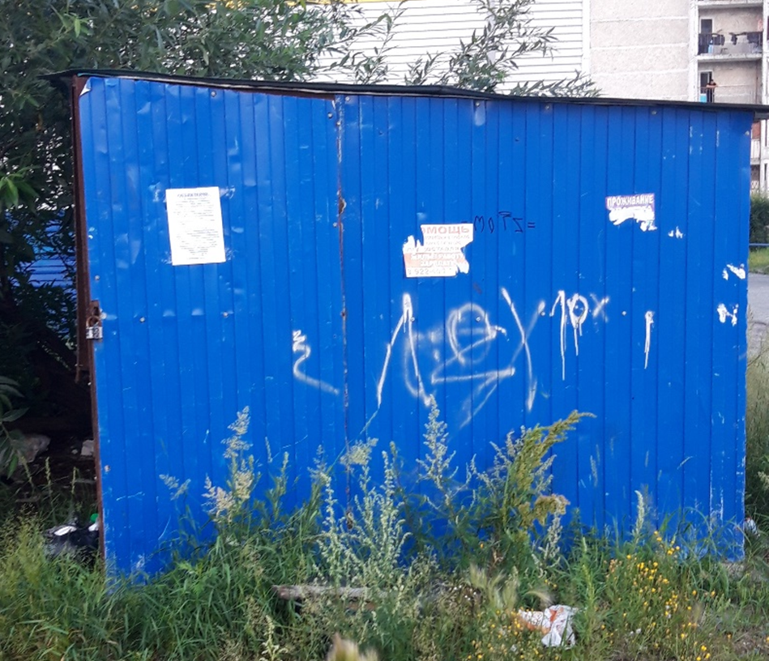

Фото № 10

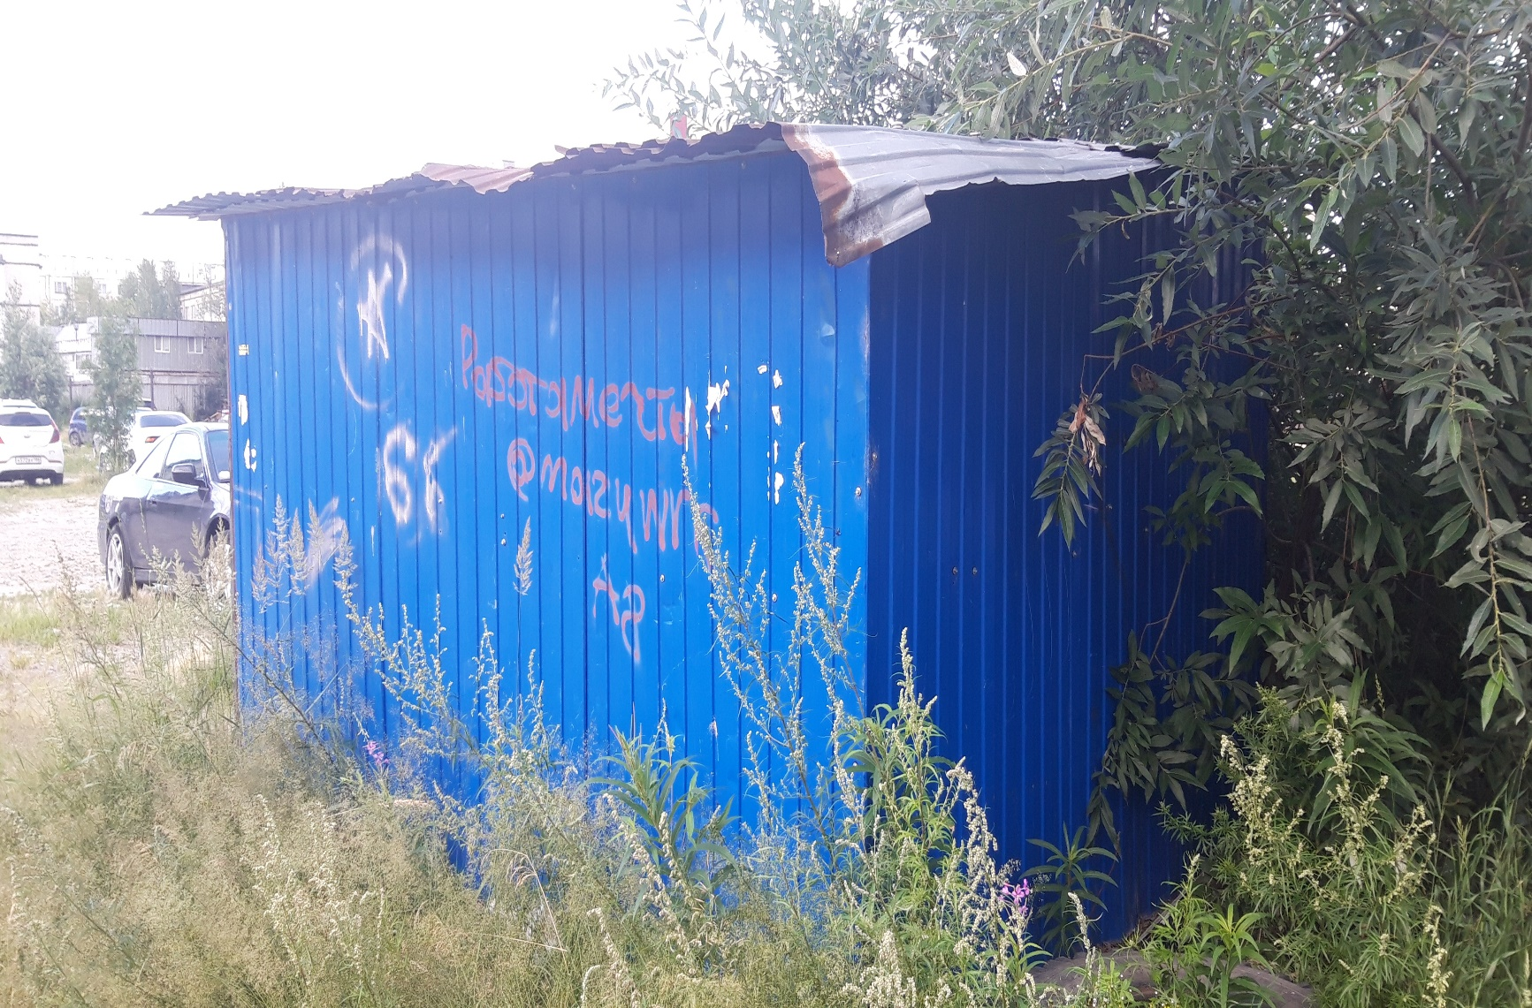

Фото № 11,12 Металлический нестационарный торговый павильон синего цвета (№ 9).

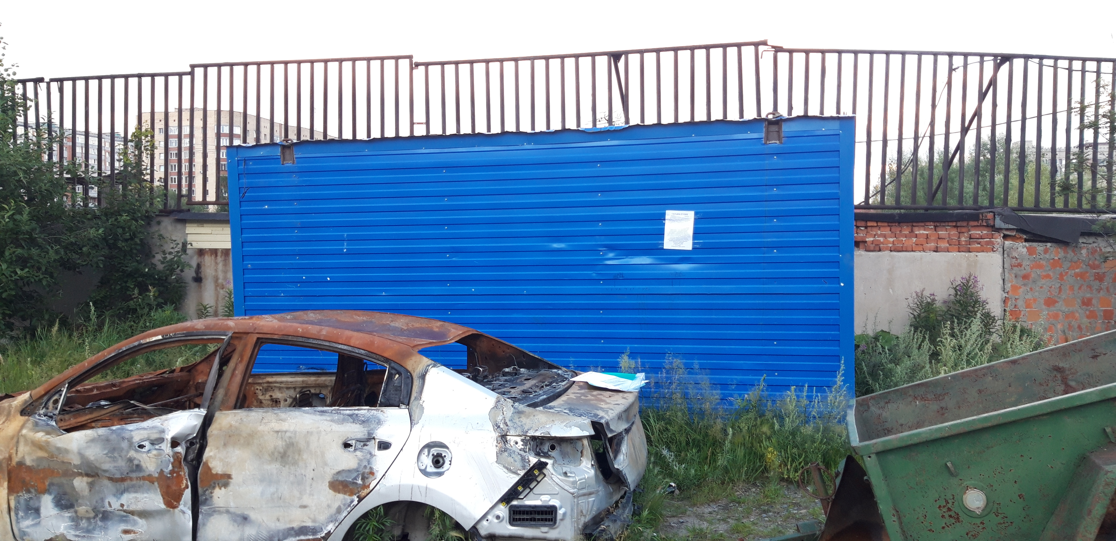

Фото № 12

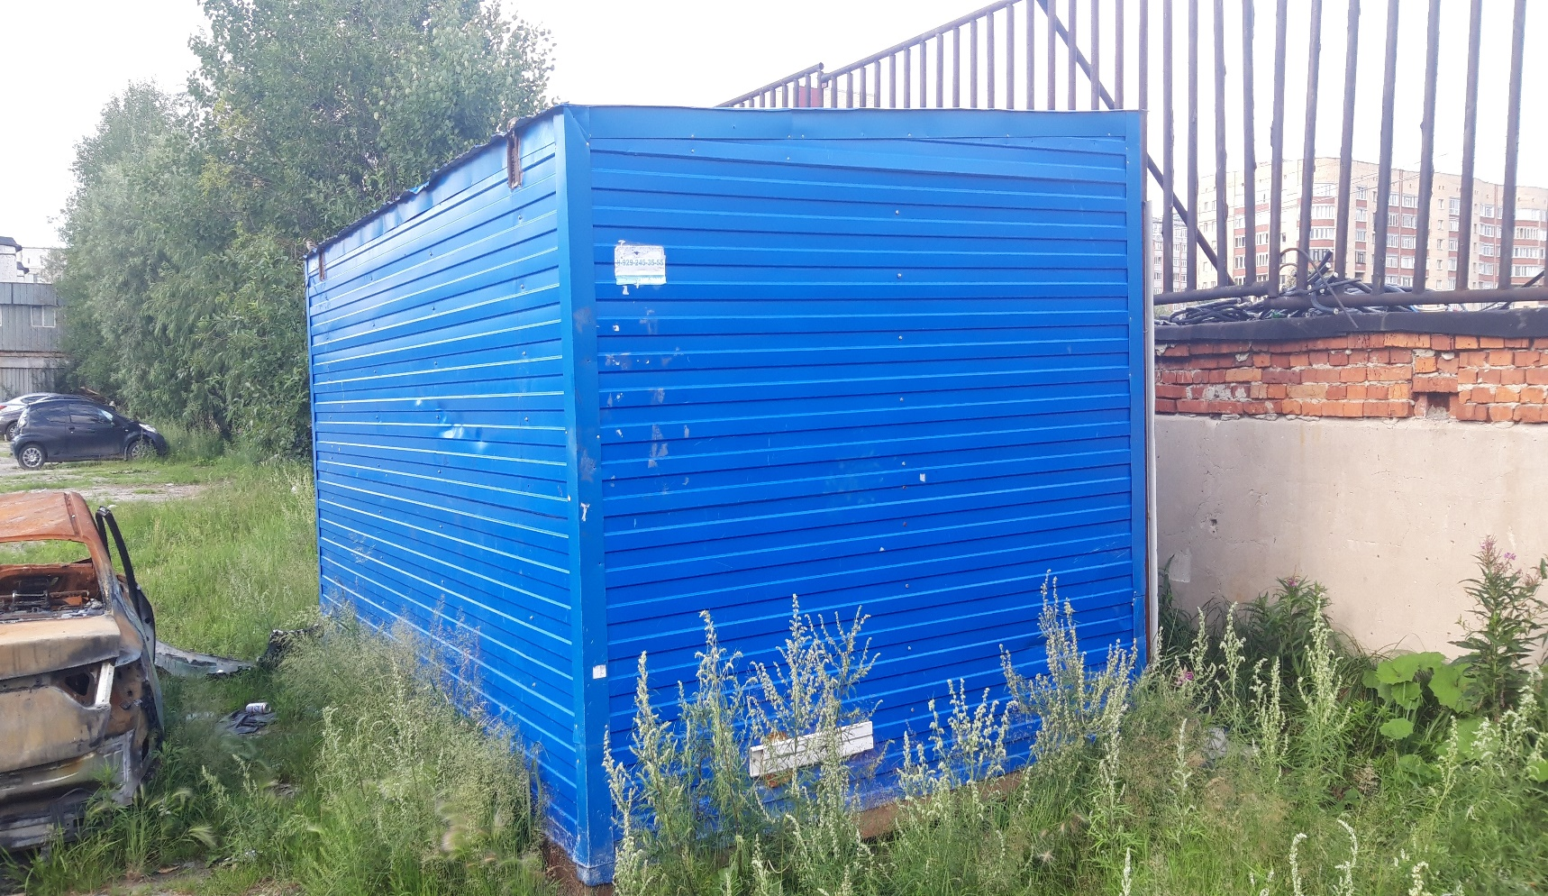

Фото № 13, 14 Нестационарный торговый объект модульного типа (№ 10).

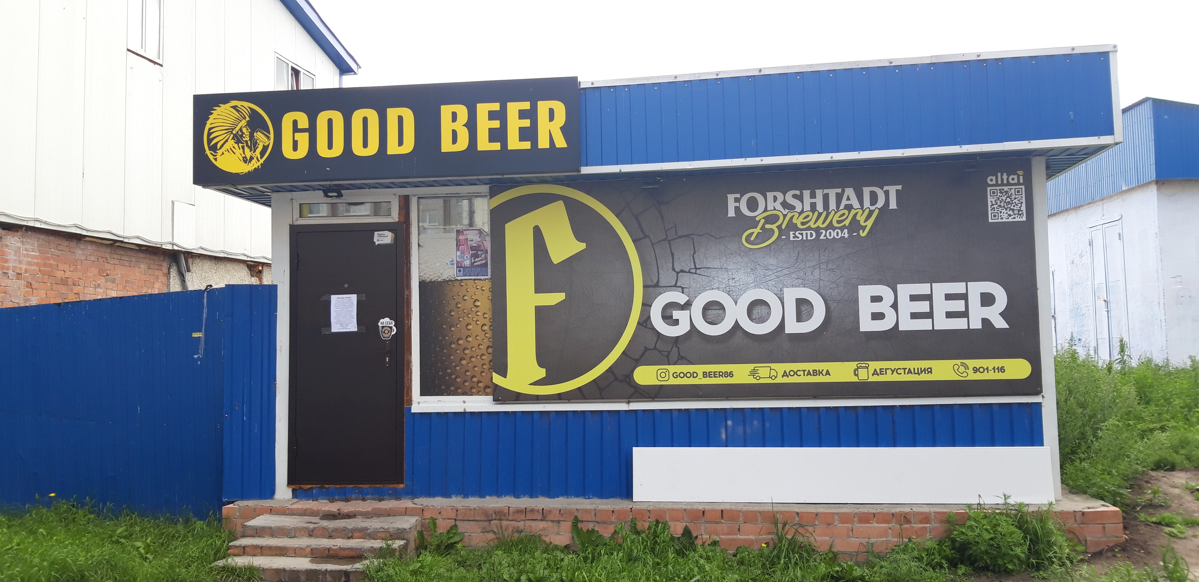

Фото № 14

